关于solidworks工业产品设计，灭蚊器产品造型造型教程
今天我们蓝天设计公司项目组接下来一个灭蚊器开发项目，请看下面的图片效果图

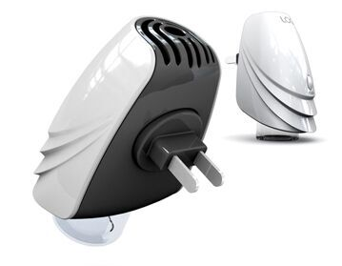
这是一个仿造生物学造型设计，类似夏天出现的昆虫，知了的外形，初一看起来非常难以下手，特别是这个翅膀的地方，一层一层的，我想对于初学者非常的难，今天我们就来手把手的教会法、大家学习这个教程。
这个产品需要用到曲面的知识点：
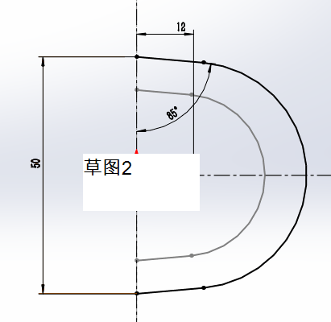
第一部 我们建立主体外观： 建3个草图，2给草图之间平行距离是100mm
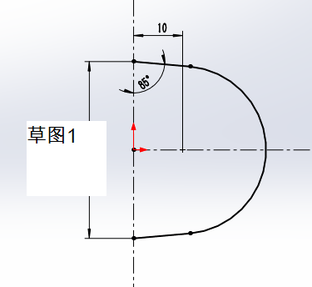

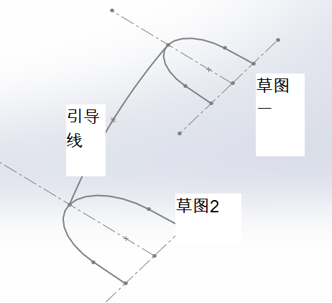
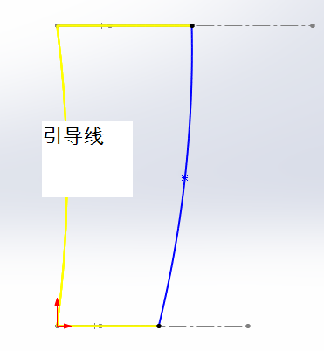

当构建好了草图以后我们利用放样功能做出我们想要的曲面
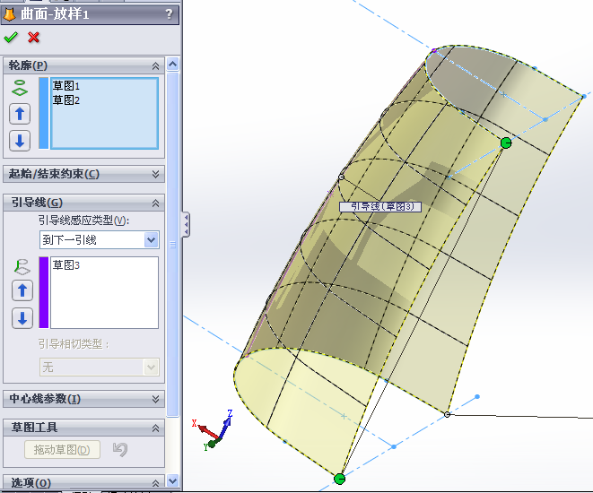

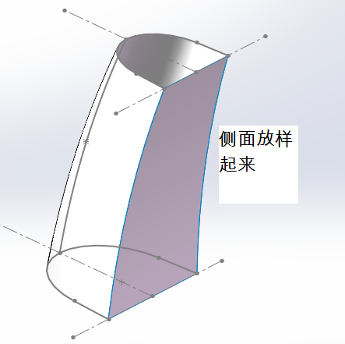

下面我们来做出知了的尾巴部分，做一个曲面来然后来裁剪
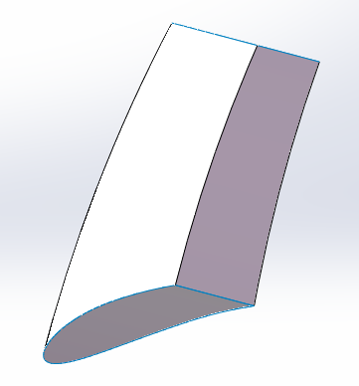
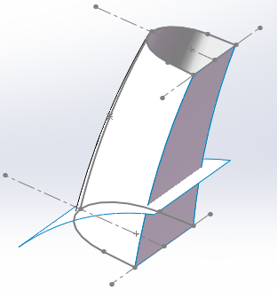

然后我们把曲面上部分填充起来，然后把曲面缝合起来 然后倒圆角，就可以基本形成了一个主体的外形，然后我们再来做一些细节的东西.
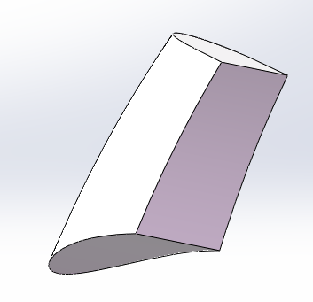
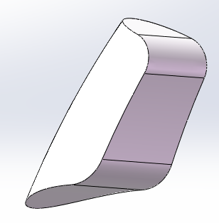

下面我们来做一下知了的翅膀的外形，我们做一个曲面将背面切掉一个缺口出来

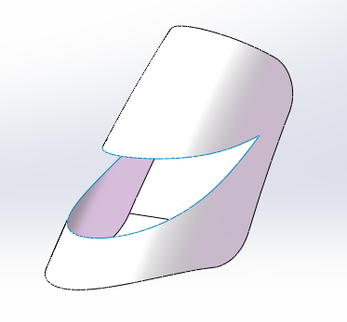
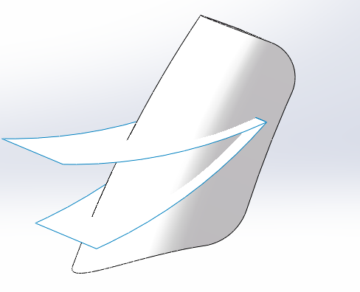

下面我们来画出它的引导线，然后通过放样可以做出外观的效果

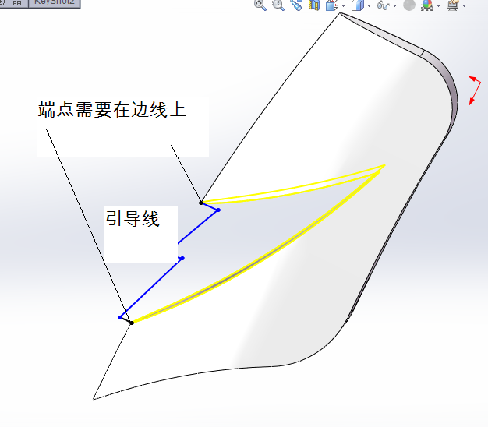
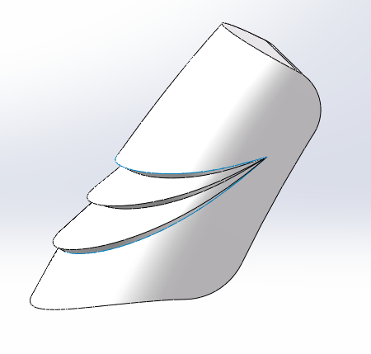
其他的结果就比较简单了，我在这里就不一一的说明了

通过这个实例，我们来总结一下，其一是我们
在这个例子里面我们主要用到了solidworks软件的曲面功能，放样功能，裁剪功能，合并功能
在拿到一个项目的时候必须冷静分析，不要怕，因为我们必须一步一步的去试，这个可能不是很难的，只是我们边做，边观察，边思考，调节，我们是可以做出来的。

